|  |  |
| --- | --- |
| Titre  *Le Hollandais sans peine* | |
| Auteur  Marie-Aude Murail | http://www.college-2canons.re/IMG/jpg/hollandais-sans-peine.jpg%20%20 |
| Editeur  L’Ecole des loisirs |
| Date de parution  1990 |





**Prix du Jeune Lecteur Néerlandais 2011/2012**

La célèbre auteur française Marie-Aude Murail est venue aux Pays-Bas en avril 2012 pour une tournée des collèges-lycées, ainsi que pour une rencontre avec des professeurs de français ou des professeurs en formation.

Voici quelques liens pour mieux connaître Marie-Aude Murail :

* [Site officiel](http://marieaude.murail.pagesperso-orange.fr/frame/jeux-principal.htm)
* [Wikipedia](https://fr.wikipedia.org/wiki/Marie-Aude_Murail)

Les titres qui sont régulièrement lus en classe aux Pays-Bas sont :

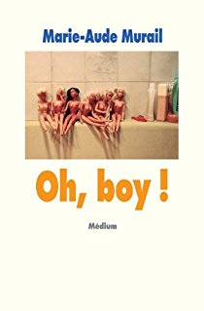

*Oh, boy!*

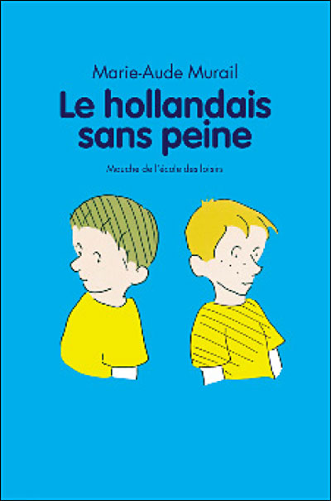

*Le hollandais sans peine*

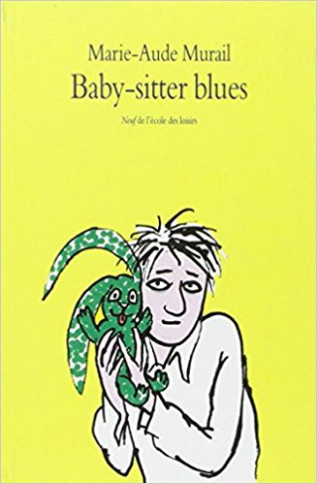

*Baby-sitter blues*

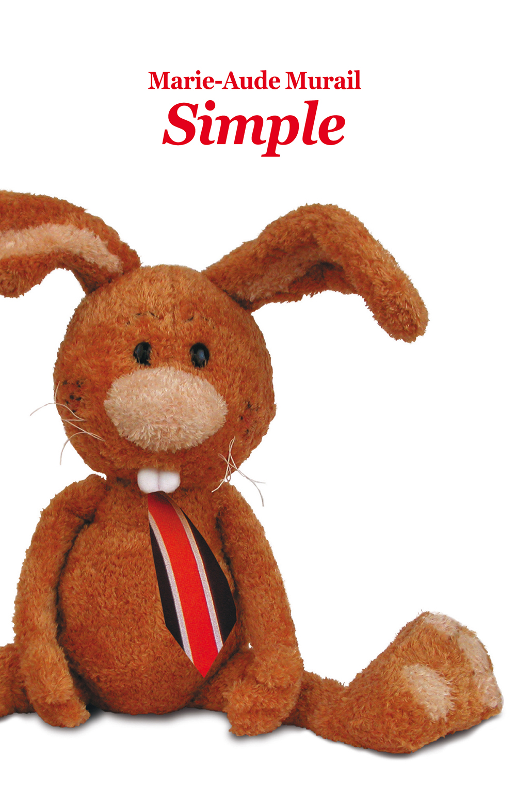

*Simple* (paru comme Merle Blanc et adapté au cinéma)